Газета «Здоровье ребенка в ваших руках». Выпуск №9.
Тема: ПОДВИЖНЫЕ ИГРЫ ДОМА: КАК ЗАНЯТЬ ДЕТЕЙ НА КАРАНТИНЕ
Одними мультиками тут не обойтись, ребенку нужно много двигаться — бегать, прыгать, играть в мяч. Чтобы направить неуемную детскую энергию в мирное русло, родителям нужно проявить фантазию и организовать им активные игры в домашних условиях.
Чем заняться во время карантина? Дети, лишенные уличных прогулок и спортивных занятий, начинают выплескивать нерастраченные силы дома. Но многим родителям приходится в это непростое время еще и работать на удаленке и делать массу других дел. К тому же усмирять чересчур разыгравшихся детей нужно, чтобы они не навредили себе или шум не мешал соседям. Поэтому постарайтесь найти время, чтобы поиграть с сыном или дочкой, придумайте ему увлекательное занятие. Совместная игра — это очень полезный навык для формирования дружеских и доверительных отношений между ребенком и родителями. Так что, пользуйтесь моментом и даже в помещении устраивайте активные игры.
Домашний боулинг
Соорудить игру, в которую можно играть хоть в одиночку, хоть всей семьей, проще простого, потому что «оборудование» найдется буквально в каждом доме. Берем мяч, лучше из ПВХ — будет меньше шума, но подойдет любой спортивный или игровой мячик и 10 пластиковых бутылок. Импровизированные кегли можно сделать яркими, наполнив фантиками или цветной бумагой. Правила просты: мяч, как шар в настоящем боулинге, нужно направить на выстроенные кегли — чем точнее бросок, тем больше «кеглей» упадет. Для большей заинтересованности ребенка, придумайте ему интересный призовой фонд. А текущие результаты записывайте на большом листе бумаге.
Борьба сумо
Если в семье растут двое детей с небольшой разницей в возрасте, предложите им провести забавный турнир сумоистов. Маленькие сорванцы будут в восторге от такого занятия! Причем игра увлекательна уже на стадии подготовки. Что нужно найти для экипировки: две домашние папины футболки, два ремешка и две большие подушки. Гигантскую спортивную форму сооружаем с помощью подушек: закрепляем ремешком на груди и спине, сверху надеваем папину майку. А далее самая веселая часть игры — столкновения и падения. Кто удержится, то победитель.
«Ручеек»
На полу из двух скакалок или веревок делаем ручеек шириной полтора-два метра. Посередине раскладываем бумажные кружки — это камушки. Ребенку нужно перебраться с одного бережка на другой, наступая на островки и перепрыгивая камушки. Если оступился, берет паузу, чтобы «высушить» ножки на берегу. Нехитрое занятие тем не менее формирует у ребенка ловкость, равновесие и не даст заскучать во время карантина. А заодно малыш вдоволь напрыгается.
Бег с фасолью
Дети, как известно, любят побегать по дому, но каждый раз рискуют либо свалиться и получить ушиб, либо зацепить что-то из мебели. Поэтому предлагаем им подвигаться, но с некоторым ограничением: на голове у них будет лежать пакетик или мешочек с фасолью (горохом, карамелью). Таким образом ребенок должен стараться быстрее дойти до цели, но не уронить свой груз. Между тем научится держать равновесие и осанку.
«Поиск сокровищ»
Чтобы не заскучать во время долгого сидения дома, можно придумать разные мини-квесты. Например, искать сокровища! Спрячьте в квартире 10-15 вещей вместе с записками, в которых будет зашифрована подсказка о следующем месте «клада». Если развить мысль более фантазийно, то можно нарисовать целую карту «острова сокровищ», и тогда занятость ребенка часа на два обеспечена. Не хотите рисовать, тогда ведите ребенка к цели подсказками «горячо-холодно».
«Лабиринт»
В коридоре из бумажной или атласной ленты можно соорудить лабиринт и предложить своему чаду пройти через него, стараясь не касаться ленты. Поэтому ребенок должен проявить смекалку, ловкость и гибкость. Ленты к стене крепятся с помощью строительного скотча (тогда на обоях не останется следов). Лабиринт можно сделать на полу — горизонтальный, либо протянуть ленты по вертикали под углом.
Мишень
Тренируем меткость детей в домашних условиях. Мишенью для игры может послужить что-угодно: пластиковая пятилитровая бутыль, в которой вырезано отверстие для мячей, корзинка или детское ведерко. Далее из фольги делаем мячики и пробуем попадать в мишень. Усложняем условия: целимся по очереди левой и правой руками. Можно устроить семейные соревнования: кто забросит больше шариков в мишень за определенное время или одновременно после команды «Начали!».

«Выше и выше»
Помните, как в детстве мы сами прыгали на диванах и кроватях, чуть не до потолка? Нечто похожее можно организовать своему ребенку, только в более подходящих условиях. Тренируемся прыгать в высоту около свободной стены в комнате. Чем не активное занятие во время самоизоляции?! Ставим на стене отметку, до которой ребенок может допрыгнуть, потом чуть поднимаем уровень, потом еще и еще. 15 минут тренировки пойдут на пользу ребенку. Кстати, в эту игру охотно включатся и крохи и дети постарше.
Игрушка–хрюшка
Веселая игра для малышей, которая хорошо разбавит скучное время дома, проведенное на карантине. Подходит для детей от трех лет. Нужно под ритмичную музыку просто перекидывать друг другу какую-то забавную мягкую плюшевую игрушку. Как только музыка останавливается, игрок с игрушкой в руках должен выполнить условие: рассказать стишок, спеть песенку или прокукарекать.
Дискотека
Просто включаем ритмичную музыку и танцуем вместе с ребенком. Универсальное занятие и для двухлетних малышей и для детей младшего школьного возраста. Как вариант: соревноваться в баттлах или импровизировать с хореографией. Придумайте смешные движения, имитируя маленьких утят или котят, танцуйте, пойте и смейтесь. В течение дня можно устроить несколько таких музыкальных пауз.

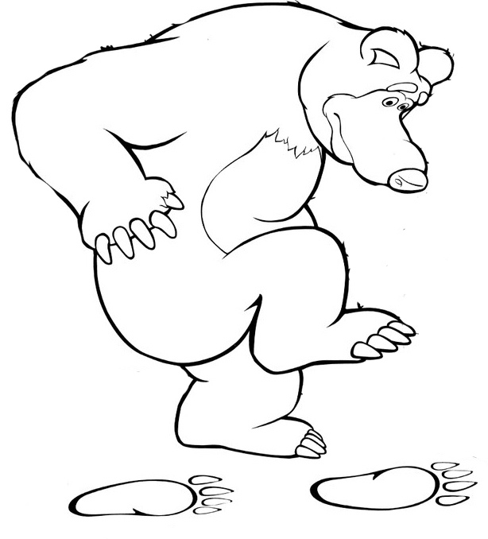
Подвижные игры:
Игра «Наступала»
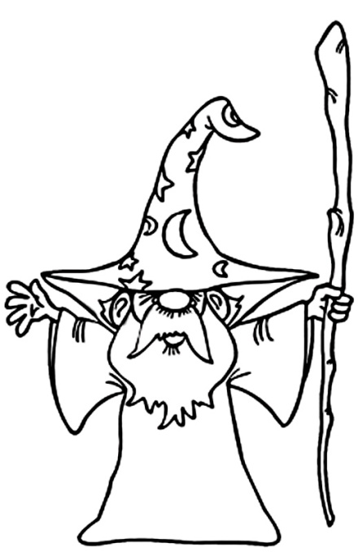
Содержание
Игроки располагаются свободно на расстоянии 1-2 шагов друг от друга. Выбирается водящий "наступала", который начинает игру.
Он должен прыгнуть так, чтоб постараться наступить на ногу кому-либо из игроков, а тот, в свою очередь, должен постараться отпрыгнуть так, чтоб не дать «наступале» это сделать. Если ему все же наступили на ногу, то «наступалой» становится он.
Игра заканчивается по мере усталости игроков.
Правила
1. Отпрыгнув в сторону от «наступалы», игрок должен «застыть» на месте в той позе, в какой очутился.
2. Сходить с места нельзя до тех пор, пока на него вновь не начнет наступать "наступала".
Игра «Волшебный посох»
Содержание
Выбирается ведущий, который будет называть имена детей. В центр каждой коменды ставится палка, которая упирается одним концом в пол или землю. Игроки (5-8 человек) правой рукой берутся за палку, как за посох. Сколько групп игроков, столько посохов. Дети идут вокруг посоха оговоренным способом (обычным шагом, на носках, в приседе, спиной вперед и т.п.) по часовой стрелке. При этом они проговаривают слова:
- Мы шли, шли, шли!
Мы посох нашли!
Посох тот волшебным был,
Наши руки прилепил!
Тили-мили-тромми…
Все прилипли, кроме….
Ведущий называет чье-нибудь имя. Тот ,чье имя прозвучало, отпрыгивает назад, остальные игроки похож не отпускают. игра повторяется, но движение меняется и называется другое имя.
Правила
1. Те, кто «отлепился» от посоха, постепенно образуют общий хоровод и водят его вокруг тех, кто с посохом.
2. Если посох упал на землю, проиграла вся команда. То же самое относится к игрокам, которые отпустили посох раньше, чем прозвучало их имя.
3. Побеждает та команда, в которой остался один игрок с посохом.
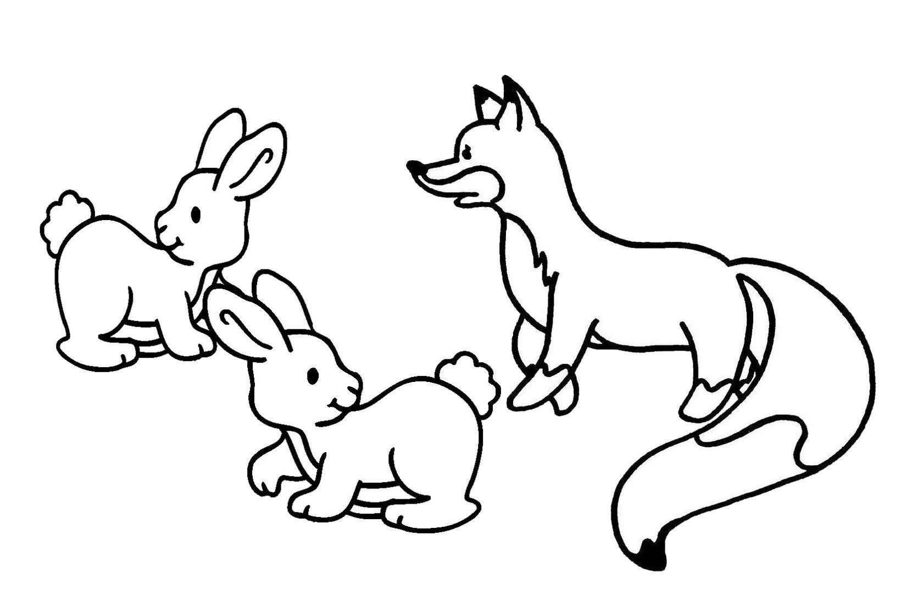
Игра «Заячьи хвостики»
Содержание
С помощью считалки выбирается водящий – лиса. Лиса садится в центр, делает вид, что спит, остальные игроки становятся зайчиками, берутся за руки, идут вокруг лисы, говорят текст:
- Хитрая плутовка,
Рыжая головка,
Норка лисоньки в земле,
Спит хитрющая в тепле.
Останавливаются, тихо говорят:
- Лиса, глазки открывай,
С нами весело играй!
Затем говорят громче, третий раз совсем громко. Когда лиса просыпается, зайчики вытягивают перед собой ладошки-«хвостики». Задача лисы ударить зайчика по ладошкам, а зайчик должен успеть убрать ладошки за спину. Тот, кого лиса задела по ладошкам, выбывает. Игра повторяется со сменой лисы.
Правила
Зайчики, вытянув вперед руки, стоят на своем месте, выходить из круга нельзя. Лисе не разрешается ударять сильно!
Игра «Цапки»
Содержание
Выбирается один игрок, который будет «цапкой». Он встает и вытягивает руку вперед ладонью вниз. Каждый из участников игры под ладонь «цапки» ставит свой указательный палец. Цапка говорит:
-На горе стояли зайцы И кричали: "Прячьте пальцы!" Цап!
На последнем слове дети должны убрать пальцы, а Цапка постараться схватить чей-нибудь палец. Дети, которые не успели убрать пальцы, выбывают и отходят в сторону. Все кто выбыл, прыгают на месте на двух или одной ноге, пока не попадется еще кто-то. Вновь попавшийся, придумывает для всех новое движение (прыгать через препятствия, бег по кругу, ходьба гусиным шагом и т.д.) Игра заканчивается, когда большинство или все будет «сцапаны».

